Musikalsk Åbent Hus
Søndag den 14. april kl. 14-17
”Værkstedet”, Vestvej 39, Langholt, 9310 Vodskov
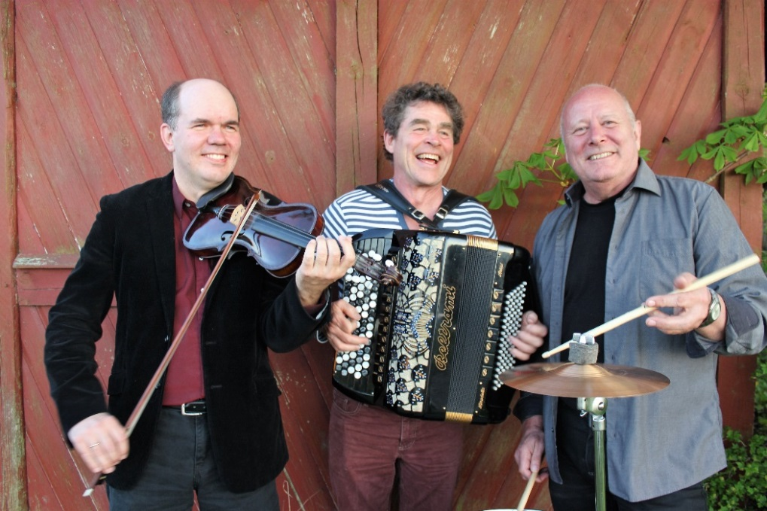

Alle er velkomne
Spil med eller bare lyt!

Støttet af
Statens Kunstfond
og
Ålborg Kommune
Se mere her: www.folkemusikskole.dk

